Rainer der 1.
Jahr der Königsehre: 2007
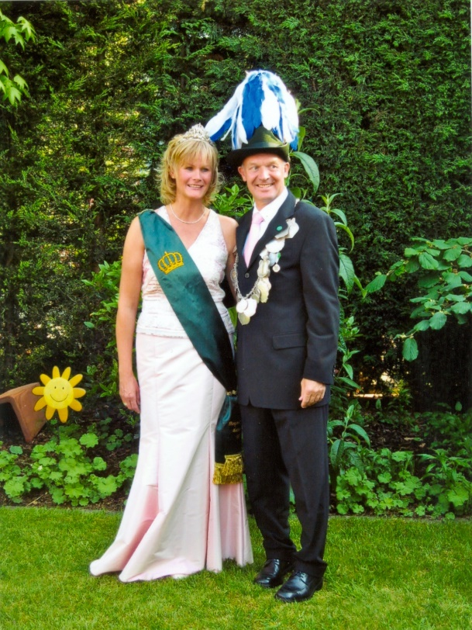
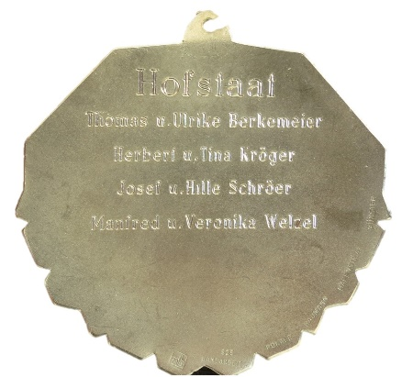
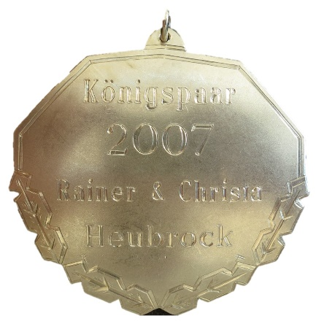

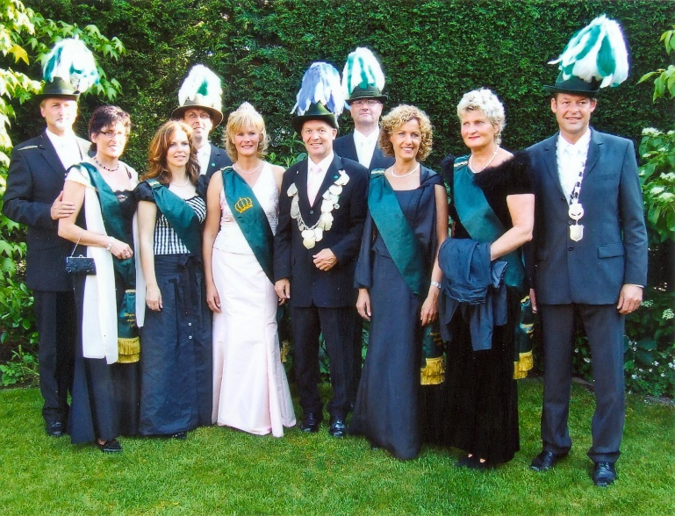
König: Rainer Heubrock & Christa Heubrock

Hofstaat:
Thomas & Ulli Berkemeier, Vroni & Manfred Welzel,
Tina & Herbert Kröger, Hille & Josef Schröer

Einladung:

• Einladung 2008

